四分量辐射传感器
型号：DF-SFJ4
一、产品概述
在气象应用中，红外辐射或者长波辐射指的是波长大于3.0μm的电磁辐射。长波辐射在物理上与温度有关，并且在地球上所有物体都会发出长波辐射。而太阳的短波辐射的光谱范围则为300nm～3000nm（占太阳辐射总能的的99.5%）。
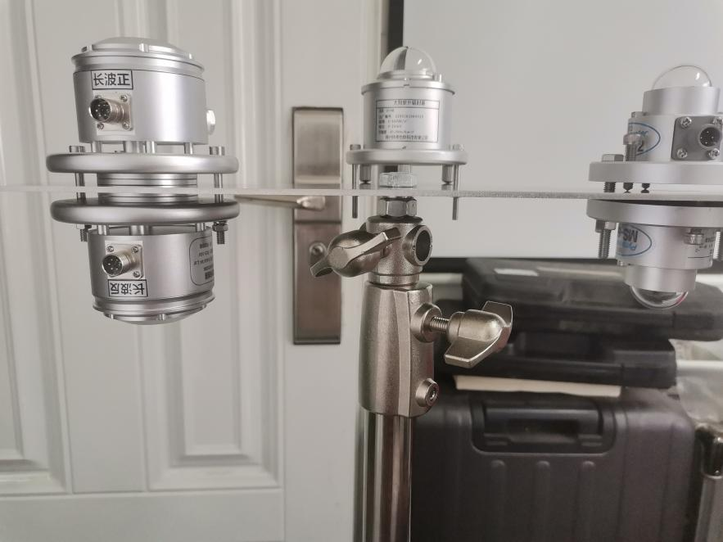
DF-SFJ4四分量净辐射传感器通过直接测量每日的长波辐射和短波辐射，并计算得到净辐射量。用于大气辐射（云层/水蒸气和二氧化碳等发出的辐射）和地球与大气之间的净辐射交换的气象观测。净总辐射（短波+长波）通常由4个净辐射表或者单个净辐射表（其探测器能响应全波段）进行测量。地球长波辐射表使用一个半球朝上的探测器测量向下发射的长波辐射。净长波辐射和地气系统向下的发射辐射可由计算得到。在气象/光伏/园艺/农业和工业等领域得到了广泛的使用。
二、产品特点
1、符合WMO世界气象组织规范(CIMO Guide)
2、对波长4～50µm红外辐射的敏感性较强
3、硅罩发热影响误差较小
4、余弦响应误差小
5、减小环境影响
6、有较好的稳定性
三、技术指标
技术参数 | 技术指标
总辐射
等级标准 | FIRST CLASS
时间响应（95%） | 13s
热辐射零点偏移 | ±10 W/m²
温度变化零点偏移  非 线 性  不稳定性 | ±3 W/m²
温度变化零点偏移  非 线 性  不稳定性 | ±1.5%
温度变化零点偏移  非 线 性  不稳定性 | ±1%
指向性响应 | ±18 W/m²
光谱误差 | ±3%
温度响应(-10～40℃) | 3%
倾斜误差 | ±1%
光谱响应 | 285～3000nm
日采精度 | ＜5%
分 辨 率  灵 敏 度 | 1 W/m²
分 辨 率  灵 敏 度 | 7～14μV/W•m⁻²
信号输出 | 0～20mV
地球辐射(长波）
光谱响应 | 4500～42000nm
响应时间(sec)95% | ＜18s
非稳定性(变化/年) | ＜2 %
温度系数 | ≤±1%(-20℃～+50℃)
视 角 | 180°
灵敏度(µV/W/m²) | 2～150uV/ Wm-2
阻 抗(Ω) | 20～140
窗口加热偏移 | ＜4W/m²(太阳辐射1000W/m²时)
信号范围 | -500～+500 W/m²
信号输出 | -20～0mV
一般参数
通道数量 | 4路mV，2路4线式铂电阻
温度传感器 | 线式铂电阻（JIS标准：c-1604-1989类）
工作温度 | -40～+70℃
重 量 | 3kg

